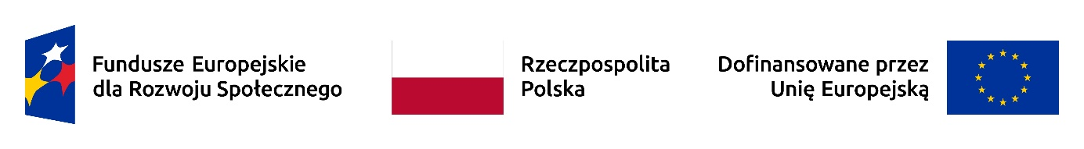

**Tytuł projektu: Dostępność plus … coś więcej**

**Nr projektu FERS.03.01-IP.08-0180/24**

**Wartość projektu ogółem wynosi 7 703 740,22 zł**

**Kwota dofinansowania wynosi 7 472 628,01 zł**

**Termin realizacji: marzec 2025 – luty 2029**

**Nabór (konkurs) nr FERS.03.01-IP.08-001/24**

Projekt złożony w ramach Priorytetu 3 Dostępność i usługi dla osób z niepełnosprawnościami, Działanie 03.01 Dostępność szkolnictwa wyższego, programu Fundusze Europejskie dla Rozwoju Społecznego 2021-2027.

CEL: Poprawa w latach 2025 - 2027 dostępności Uczelni dla osób ze szczególnymi potrzebami, w tym osób z niepełnosprawnościami celem umożliwienia im korzystania z pełnej oferty Uniwersytetu.

Projekt jest kontynuacją wieloletnich działań integracyjnych Uczelni ukierunkowanych na wsparcie osób ze szczególnymi potrzebami / OzN celem umożliwienia im korzystania z pełnej oferty Uniwersytetu w takim samym zakresie, jak osoby w pełni sprawne. Obejmuje realizację działań o charakterze kompleksowym w ramach 8 zdefiniowanych obszarów dostępności, które przyczynią się do dalszej poprawy dostępności Uczelni poprzez:

1. zmiany w strukturze organizacyjnej (m.in. zatrudnienie pracowników / oddelegowanie pracowników, przygotowanie Biura obsługi osób ze szczególnymi potrzebami / OzN, zakupy wyposażenia, szkolenia kadry),
2. poprawę dostępności architektonicznej (m.in. montaż windy, poprawę bezpieczeństwa przeciwpożarowego),
3. poprawę dostępności komunikacyjno – informacyjnej (stworzenie centralnego systemu zarządzania treścią i informacją, zakupy urządzeń, stworzenie aplikacji ułatwiających publikowanie treści dostępnych, szkolenia kadry),
4. poprawę dostępności cyfrowej (zatrudnienie koordynatora ds. dostępności, budowa narzędzia do automatycznego audytu stron internetowych, opracowanie kursu e-learningowego),
5. wykorzystanie nowoczesnych technologii (m.in. w zakresie dostosowania uczelnianego systemu zamówień publicznych do wymogów dostępności, wdrożenia pracowniczej aplikacji mobilnej, stworzenie warunków do hybrydowego nauczania studentów, czy zdalnej pracy naukowej),
6. zmiany obowiązujących przepisów wewnętrznych,
7. wprowadzenie usług wspierających edukację (m.in. stworzenie platformy e-learningowej z opracowanymi kursami, wsparcie prawne i tutorskie OzN),
8. działania podnoszące świadomość niepełnosprawności (m.in. szkolenia kadry, kursy e-learningowe, wizyty studyjne)**.**

Bezpośrednim rezultatem projektu będzie poprawa dostępności Uczelni – stanowi on kolejny krok Uniwersytetu w osiągnieciu pełnej „dostępności” dla osób ze szczególnymi potrzebami, w tym OzN – w szczególności studentów i pracowników. Wprowadzone działania projektowe i ich rezultaty (w tym, cross-financing), będą miały charakter trwały. Wprowadzą one rozwiązania, które będą służyły przez kolejne lata studentom i pracownikom, ułatwiając im odpowiednio naukę, pracę oraz godzenie życia studenckiego/zawodowego z życiem prywatnym (np. możliwość hybrydowej nauki / zdalnej pracy czy załatwiania spraw służbowych), jak również umożliwiając im pełne korzystanie z oferty Uczelni.